



**AKDAĞMADENİ MESLEKİ VE TEKNİK ANADOLU LİSESİ**

Sorumluluk bilinci ‘’biz’’ anlayışının temelidir ve kendini ‘’biz’’ in bir üyesi olarak gören kişi ne yapması gerektiğini bilir.

Kişi ekibin sorumlu bir üyesi olduğunu anladığı zaman hayatta artık sorunlar yerine çözümler üretmeye başlar. Ekibini yani bizini keşfedememiş insan sorunun bir parçası olarak yaşamaya devam eder.

DOĞAN CÜCELOĞLU





Kısaca;

* + Bireyin uyum sağlaması,
  + Üzerine düşen görevleri yerine getirmesi,
  + Kendisine ait bir olayın başkaları üzerindeki etkilerini ve sonuçlarını üstlenmesi,
  + Kendi davranışının sonuçlarına sahip çıkması,
  + Başkalarının haklarına saygı göstermesi olarak tanımlanabilir.



* Kendi kararlarını verebilen,
* Karar alırken elindeki kaynakları kullanabilen,
* Değer yargılarını gözeten,
* Bağımsız davranabilen,
* Kendine güvenli,
* Başkalarının haklarını çiğnemeden kendi ihtiyaçlarını karşılayabilen,
* Yaptığı işi sonuna kadar götüren ve yapmakta olduğu bir davranışın olası sonuçlarına katlanmayı göze alan kişidir.



* Sorumluluklarını yerine getiren ve bu konuda tutarlı olan kişi; iş, okul, sosyal yaşam ve kendine ayıracağı zaman konusunda dengeli olur. Bu denge, hayatta mutluluk, başarı ve huzur için büyük bir öneme sahiptir.
* Sorumluluk bilinci gelişmiş insanlar, ruh sağlığını korumak konusunda da başarılıdırlar.
* İş, okul, sosyal yaşam ve özel hayatlarında dengeyi tutturamayan bireyler kronik yorgunluk, bıkkınlık, mutsuzluk gibi semptomlar gösterebilirler. Bu durum kişinin işlevselliğini ciddi oranda etkiler.

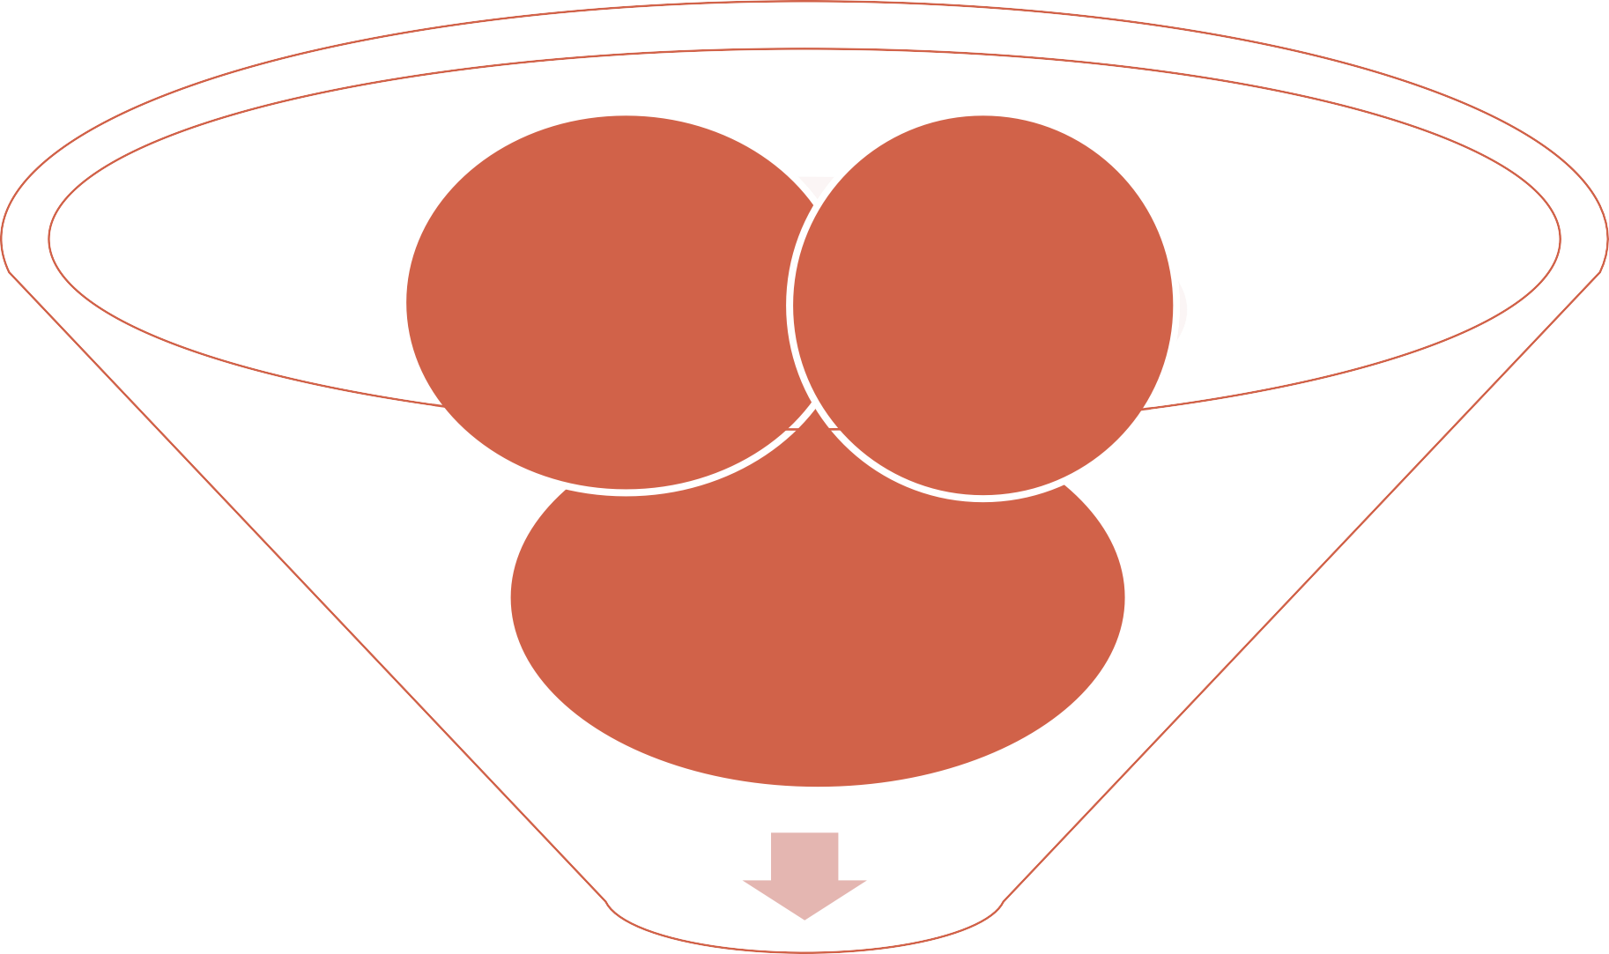

**SORUMLULUK BİLİNCİ**

**ÖZGÜVEN**

**BAŞ ETME BECERİSİ/PSİKOLOJİK SAĞLAMLIK**

**HAYATTA TATMİNİ MUTLULUK**





* Sorumluluğu öğrenmek de tıpkı diğer becerileri öğrenmek

gibidir.

* Sorumluluk duygusunun temelleri çocukluk döneminde atılır. Çocuk ne kadar çok denerse bu konuda o kadar çok başarılı olur.
* Hemen her yaştaki çocuğa gelişim dönemine uygun

sorumluluklar verilebilir.

* Çocuğun kendi kendini yöneten, yüksek benlik saygısına sahip, doyumlu bir birey olarak gelişmesi, büyük ölçüde ona sağlanan fırsatlara ve ebeveyn yaklaşımına bağlıdır.



* Çocuğa/gence neleri yapabildiğini göstermesi için fırsat tanıyın.
* Çocuğun/gencin seçim yapmasına izin verin. Bu konularda, çocuğun gösterdiği çabaya saygı duyun. Onu görev ve sorumluluklarıyla baş başa bırakın.
* Kendisinden ne beklediğinizi çocuğunuza açık bir dille anlatın. Bu

pek çok yanlış anlayışı ortadan kaldırır.

* Çocuk ve gençler sorumluluklarını kazanırken yaşları, kişilikleri ve ilgilerini dikkate alın.Çocuğunuza ilgileri doğrultusunda daha fazla sorumluluk verirken,ilgi alanında olmayan konularda da beceri ve yeteneklerinin gelişmesine özen gösterin, bu konuda daha kararlı ve sabırlı davranın.
* Çocuğun/gencin yapması gereken sorumlulukları onunla birlikte belirleyin. Yaptığınız anlaşmayla sorumluluklar yerine getirildiğinde ailenizin kazanacaklarını, yerine getirilmediği durumlarda da sonuçların neler olabileceğini yine onunla birlikte belirleyin.



* Onun adına düşünmek yerine, kendi başına düşünmesini sağlayın. Sorunu çözmek yerine, kendi sorununu çözmesine fırsat vermeniz, çocuğunuzun sorumluluk duygusunu geliştirecektir.
* Çocuğun/gencin yaşı büyüdükçe sorumluluklarını arttırabilir ve aileye karşı olan sorumluluk duygusunu geliştirebilirsiniz. Örneğin onu yaşına uygun ev işleri yapması için yönlendirilip teşvik edebilirsiniz.
* Çocuğun/gencin size yardımcı olmak ve bağımsız olarak bir iş yapmak için gösterdiği belirtileri gözden kaçırmayın. Onu, bu girişimlere özendirin. Çocuğunuzun bu deneyimlerinde elde ettiği yanlış sonuçları kırıcı bir biçimde eleştirmeyin. Onun girişim isteğini kırmadan yapacağınız yapıcı yönlendirmelerle daha iyi sonuçlar elde etmesini sağlayabilirsiniz.



* + Çocuğunuzun daha büyük ve önemli sorumluluklar yüklenmeye hazır ve istekli olduğu zamanları kollayın. Bu sorumlulukları yüklenebilmesi için gerekli olan elverişli ortamlar hazırlayın.
  + Yaptırım uygulamaktansa, özendirin.
  + Gösterilen başarıyı olduğu kadar, harcanan çabayı da övün. Sonuçlar sizi doyurmasa bile, yapılabilecek olanın en iyisi olmasa bile, yapabilmek için elden geldiğince harcanan çaba, çocukta sorumluluk bilincinin geliştiğini gösterir.



Bireysel farklılıklar söz konusu olsa da sorumluluk kazandırmaya yönelik süreçte bazı “temel ve değişmez” öğeler bulunmaktadır. Bunlar;

* + Bilgilendirme,
  + Takip,
  + Geri bildirim ve
  + Hatırlatmadır.



* Bilgilendirme: Çocuğun davranışında istenen değişimin gerçekleşebilmesi için önce bu değişim hakkında bilgilendirilmesi gerekir. Çocuğun bu değişimi bir gereksinim olarak görebilmesi için nedenleri hakkında bilgi vermek önemlidir. Kuralların neden konduğu ve sorumluluğun önemi anlatılmalıdır. Çocuklar niçin bazı işleri yapmak zorunda olduklarını anlar ve bilirlerse, ailesine yardım etmeyi ve bağımsız davranmayı benimserler.
* Takip: Bilgilendirmeden sonra, çocuğun söz konusu davranışı gösterebilmesi için bir süre tanınması gerekir, Bu süre içerisinde yapılan takip sonucunda sorumlu davranışın ortaya çıkıp çıkmadığına, ne sürede ortaya çıktığına, hangi zamanlarda davranışın yapıldığına ve yapılmadığına dikkat edilmelidir.



* + Geribildirim: Belli bir süre sonra istendik davranışın uygulanışı hakkında çocuğu bilgilendirmek gerekir. Eğer istenen sorumlu davranışın sayısında artış varsa, çocuğun motive edilmesi; eğer beklenen sorumlu davranışın ortaya çıkmasında sıkıntılar varsa, bu sıkıntılar ve olası nedenlerinin çocukla paylaşılması gerekir.
  + Hatırlatma: İstenen davranış eğer gerçekleşmiyorsa yeniden hatırlatma sürecine gidilmelidir. Yeniden bilgilendirmeyle başlayan bu süreç davranış oturana kadar devam etmelidir.







* + - Kendi hakkını savunmak,
    - Başkalarının hakkına saygı duymak,
    - Başkalarının eşyalarına saygı göstermek,
    - Çamaşır, bulaşık makinesi vb çalıştırmak, ev işlerine destek,
    - Eve dönüş saatlerine uymak,
    - Anne babası meşgul olduğunda kardeşiyle ilgilenmek,
    - Evde tek başına kalmak,
    - Kendi başına ulaşım araçlarına binmek,
    - Toplu yerlerde gerektiği gibi davranmak,
    - Bağımsız olarak kendi çalışma programını yürütmek,
    - Para biriktirip uzun vadede almak istediklerini planlama

